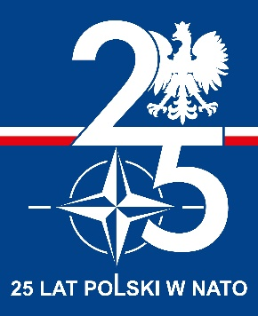**KOMUNIKAT PUBLICZNY**

Oznaczenie postępowania ZP-34/2024

Warszawa, 20.09.2024 r.

W związku ze zgłoszonym pytaniem do treści SWZ w postępowaniu o udzielenie zamówienia publicznego na dostawę sprzętu medycznego oraz plecaków medycznych (nr ref. ZP-34/2024) - Zamawiający udziela poniższej odpowiedzi:

**Odpowiedź nr 3:**

Zamawiający pozostaje przy wymaganiach zawartych w SWZ, tj. nożyczek posiadających przecinak do pasów.

Jednocześnie Zamawiający dopuszcza możliwość zaoferowania nożyczek posiadających przecinak do pasów, o wymiarach po złożeniu od 90 do 130 mm, przy zachowaniu pozostałych wymagań zawartych w SWZ.

***Pytanie nr 4:***

*Pytanie dotyczące załącznika nr. 1.17 Parametry techniczne Część NR 17- IPMED WS pkt 12 Nożyczki Ratownicze.*

*Czy zamawiający dopuści wagę w zakresie od 130 do 165 g Dopuszczone nożyczki z przecinakiem do pasów posiadają wagę przekraczającą 160 g*

**Odpowiedź nr 4:**

Zamawiający dopuszcza możliwość zaoferowania w pkt. 12, części nr 17, nożyczek o wadze w zakresie od 130 do 165 g, przy zachowaniu pozostałych wymagań zawartych w SWZ.